Miércoles
23
de febrero

Tercero de Primaria
Matemáticas

¡Vamos a dividir enteros!

Aprendizaje esperado: uso de fracciones del tipo m/2n (medios, cuartos, octavos, etcétera) para expresar oralmente y por escrito medidas diversas.

Énfasis: conoce y usar la escritura numérica de fracciones, así como diferentes representaciones de medios, cuartos y octavos.

¿Qué vamos a aprender?

En la sesión de hoy aprenderemos algo nuevo e interesante que nos será de mucha utilidad así que debemos poner mucha atención.

Usaremos las fracciones de medios, cuartos, octavos para expresar oralmente y por escrito diversas medidas.

¿Qué hacemos?
¿Alguna vez te ha tocado repartir algo? ¿Cómo lo hacías? A cada uno le dabas una cuchara, un tenedor, un cuchillo y un plato y ¿Alguna vez has tenido que repartir una sola cosa entre varias personas, para que a todos les toque la misma cantidad?

¿Cómo repartirían una sola cosa entre dos o más personas de manera que a todos les toque la misma cantidad?

¿Cómo lo harías? Eso lo vamos a aprender hoy.
Para comenzar necesito que me ayudes. Quiero realizar una manualidad con Lea y Paco, para ello contamos con los siguientes materiales y debemos repartirlos de forma equitativa, es decir que ambos deben tener la misma cantidad.

Los materiales son:
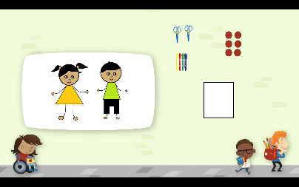

2 tijeras.
4 plumones.
6 calcomanías rojas.
1 cartulina.

A cada uno le damos: unas tijeras, dos plumones y tres calcomanías.
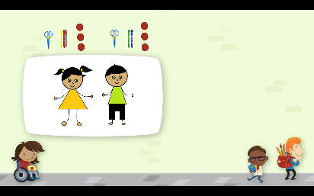

Pero faltó una cartulina y sólo hay una para ambos.
Entonces no hay una para cada quien, tendrán que dividirla, se me ocurre doblarla a la mitad para poder repartirla y darle una mitad a Lea y la otra mitad a Paco.

Vamos, hazlo, divídela a la mitad, así:
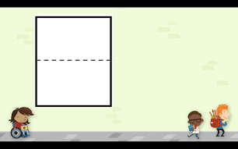

La cartulina completa es un entero y cuando la dividimos en partes iguales, cada parte se llama fracción.

Ésta sería una fracción y ésta es otra fracción del entero.

¿Sabes cómo se llama cada fracción que le corresponderá a Lea y a Paco?

Si dividimos a la mitad, deben ser mitades.

Así es, cuando un entero lo dividimos en dos partes iguales decimos que está dividida en mitades o medios.

Un entero tiene dos medios; en este caso esta parte de la cartulina es un medio que se escribe así:
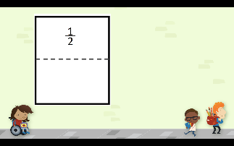

Y esta otra parte de la cartulina es otro medio:
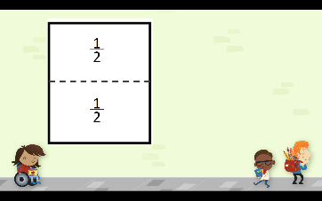

Eso quiere decir que para la manualidad que vamos a realizar, Lea y Paco tendrán cada uno, unas tijeras, 2 plumones, 3 calcomanías y un medio de cartulina.
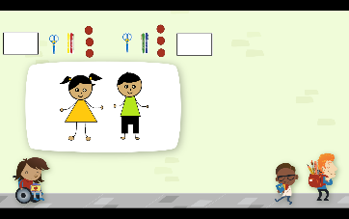

Siempre que tengamos que repartir un entero en partes iguales, podemos dividirlo en tantas fracciones como sea necesario. ¿Tú sabes por qué las fracciones se representan con un número arriba y otro abajo? ¿Saben en casa qué representa cada cifra?

El número de abajo nos indica en cuántas partes se divide el entero y el de arriba cuántas de esas partes se ocupan o toman de todo el entero.

¿Sabías que tanto la cifra de arriba como la de abajo tienen nombre?

¿Nombres? ¿Como Juan y Pedro o algo así?

Dijimos que ésta es la forma en la que se escriben las fracciones y consta de una cifra arriba, que indica cuántas partes del entero estamos tomando, esta cifra se llama numerador y la cifra que está abajo y que nos indica en cuántas partes se dividió el entero, se le llama denominador.

Numerador el de arriba y denominador el de abajo. ¡Anotado en mi memoria!

Sí; el denominador además de decirnos en cuántas partes se divide el entero, le da nombre a la fracción, por ejemplo, esta fracción tiene 1 como numerador y el 2 como denominador eso quiere decir que todas las fracciones que veamos con número 2 abajo se van a llamar medios e indicarán que el entero se dividió en dos partes, como en este caso de la cartulina.

Entonces este pedazo de cartulina es ½ porque sólo es una fracción de las dos que hicimos, pero si tomo ambas fracciones serían 2/2.

El numerador cambió porque estás tomando dos fraccione, por eso aquí ponemos el número dos, pero el denominador sigue siendo el mismo.

Ahora, si en lugar de dividir en dos la cartulina, quisiéramos dividirla en 4, ¿Cómo lo haríamos?

Ya está dividido en dos así que ahora puedo dividir esas dos partes a la mitad para que queden 4 partes iguales.

¿Cómo se representaría con número una de estas secciones?

El numerador sería 1 y el denominador ya no sería 2 ahora es 4.

Está fracción recibe el nombre de cuartos.

Cuando el denominador era el 2 eran medios y ahora que es el 4 son cuartos.

Sigamos, si cada una de estas secciones las dividimos de nuevo en 2, ¿En cuántas secciones quedaría dividida toda la cartulina?

Quedó dividida en 8 partes iguales la cartulina, así que esta sección sería 1/8

En casa pueden pedir la ayuda de sus familiares y aprovechar para pasar un buen rato aprendiendo en familia.

Pasemos a nuestro libro de texto de Desafíos matemáticos, página 70 y 71 que corresponde al desafío número 30.

Leamos el primer ejercicio.

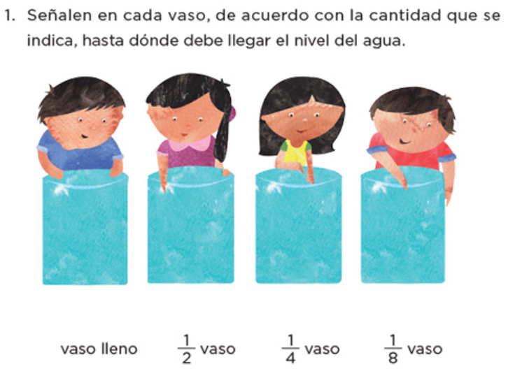

El primero está muy sencillo, si dice vaso lleno, ¿En dónde debemos colocar la señal que indique el vaso lleno?

Ese vaso lleno representa el entero.

El segundo vaso dice que señalemos ½ del vaso, según lo que acabamos de aprender
¿En cuántas partes iguales nos indica que debemos dividir el vaso?

En dos, arquemos el vaso. No se olviden de marcar su respuesta en cada vaso en sus libros de texto.

El siguiente dice ¼, eso quiere decir que debo dividir el vaso en 4 y señalar hasta donde llegará ¼ de agua.

Sí, voy a tomar como referencia el vaso anterior y partiré en dos cada mitad para poder dividir el vaso en 4 partes iguales.

Esa es una buena forma para poder dividir el vaso en cuartos.

Ahora marquemos un cuarto en nuestro vaso.

Y por último 1/8, que significa que debo dividir en 8 partes iguales el vaso y colocar una señal en 1/8.

Yo propongo que dividamos cada cuarto en dos para poder obtener 8 secciones iguales del vaso, tal como lo hicimos hace un momento con la cartulina.

¿Qué otras estrategias usarían para poder seccionar en 2, 4 y 8 partes iguales cada vaso? Compártanlas con su familia o regístrenlas en su cuaderno para compararlas después con las de sus compañeros y compañeras.
Veamos cómo nos quedaron nuestros vasos por favor.

¿Qué fracción representa mayor cantidad de agua? La de un medio representa más cantidad de agua porque sólo se dividió en dos partes y a esta sección del vaso le cabe más agua que a éste y a ésta.

Así es, entre menos partes se divida un entero mayor será el tamaño de la fracción, como se muestra en la imagen.

Tomaremos ahora el ejercicio número 3 de nuestro libro de texto, el cual se encuentra en la página 71.

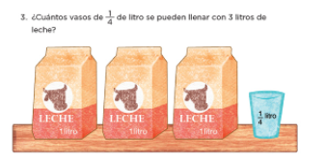

Como observamos un entero puede estar representado por cualquier cosa, hace rato el entero era una cartulina, después el entro era un vaso y ahora el entero es un litro de leche, es decir aquí tenemos 3 enteros diferentes. Vamos a sacar el material necesario.

Tenemos entonces tres litros de leche que representa 3 enteros y deseamos saber cuántos vasos de ¼ de litro se pueden llenar con los 3 litros.

¿Qué relación tiene el vaso con el litro de leche? el litro de leche con el vaso es que, si dividimos un litro en cuatro porciones iguales, al vaso únicamente le cabe una de esas cuatro porciones.

Entonces, ¿Cuántos vasos se llenan con un litro de leche?

Yo digo que 4, porque dijimos que el número de abajo nos indica las veces o porciones en las que dividimos el entero.

Vamos a comprobarlo, si dividimos el entero en cuartos significa que tendremos 4 porciones iguales. Ahora, si tenemos dos enteros, ¿Cuántos vasos se llenan?

Si con un litro se llenan 4 vasos, con otro litro se van a llenar otros 4 vasos y en total serán 8 vasos.

Entonces con los 3 litros de leche, ¿Cuántos vasos de ¼ podemos llenar?

Siguiendo la misma lógica, si con un litro se llenan 4, con dos se llenan 8, con tres se deben llenar 12 vasos de ¼

La respuesta es 12, pero aprovechando que tenemos aquí nuestros 3 litros de leche, ¡Vamos a comprobarlo!

Comprobado, se llenan 12 vasos de leche.

Ahora lo vamos a hacer más interesante:

Si en lugar de tener vasos de ¼, tuviéramos vasos de 1/2, ¿Se llenarían más vasos o menos vasos? Se llenarían más vasos.

Vamos a comprobarlo ½ es más grande que un cuarto, observen porque dijimos que entre menos partes se divide el entero, más grandes son esas partes, entonces ahora digo que se llenarán menos vasos.

Con tres litros de leche se llenan sólo 6 vasos de ½, porque recordemos que el número de abajo me indica que estoy dividiendo en dos el entero y si de un entero salen 2 vasos, de dos enteros salen 4 y de tres enteros salen 6.

¿Qué pasaría si tuviéramos que llenar vasos con sólo 1/8 de litro de leche cada uno?

Estarían casi vacíos los vasos y también llenaríamos muchos vasos más con tres litros de leche.

Ya vimos con la cartulina que, cada vez que la divido obtengo pedazos más y más pequeños.

Ah pues es que ahorita que hicimos lo de llenar vasos de ¼ de litro y luego llenamos los vasos de ½ litro, y casi me equivoco, me di cuenta de que se llenaban menos vasos que con los de ¼.

Con la cartulina se obtienen más pedazos entre más la divido, pero cada que divido la cartulina los pedazos que van saliendo son más pequeños, con los vasos es igual, sólo que ahora en lugar de hablar de pedazos hablamos de cantidades de leche.

Ahora con la leche, si debo llenar vasos con cantidades chiquitas, entonces voy a llenar muchos vasos, pero, la cantidad de leche será muy chiquita, y si debo llenar vasos con más cantidad, entonces alcanza para menos vasos, pero con una cantidad más grande, y en la cartulina entre menos la divido tendré pedazos más grandes.

Significa que, si debo llenar vasos con 1/8 de litro de leche, estaré llenando en total 8 vasos con un litro de leche, y si son 3 litros de leche, entonces se llenan 8 + 8 = 16 + 8 = 24 vasos de leche en total.

¿Ya notaste que para concluir lo de los vasos de 1/8 usaste el ejemplo de la cartulina para explicar tu forma de solucionar las preguntas que te hice?

Precisamente lo que hiciste es un ejemplo de que con las fracciones se representan diferentes medidas y cantidades.

¿Cómo que diferentes medidas y cantidades?

Pues representamos medidas de cartulina y cantidades de litro, pero en ambas usamos las mismas fracciones

Usamos ½ de cartulina y ½ de litro de leche… un cuarto de cartulina, un cuarto de leche.

Ha llegado el momento de despedimos, no sin antes recordarles que cuando dividimos un entero en partes iguales estamos usando fracciones; y se representan con un número formado por dos cifras, la de arriba se llama numerador y nos indica las partes que queremos representar o usar del entero y la cifra de abajo, llamada denominador, que indica en cuántas partes se dividió el entero.

Ahora cuando me toque repartir una gelatina, una manzana o alguna otra cosa, sé que la puedo dividir en fracciones y a todos nos tocará un pedazo del mismo tamaño. Y con esto nos despedimos el día de hoy.

¡Buen trabajo!

Gracias por tu esfuerzo.

Para saber más:
Lectura

https://www.conaliteg.sep.gob.mx/primaria.html

